Michael Ruth, TecnoFix Informatica, Alicante

Tímto bych rád poděkoval naší škole SPŠE v Úžlabině, programu Erasmus+ a Evropské unii za jedinečnou a nezapomenutelnou možnost vycestovat do zahraniční po dobu 3 týdnů. Stáž probíhala ve Španělsku ve městě Alicante.
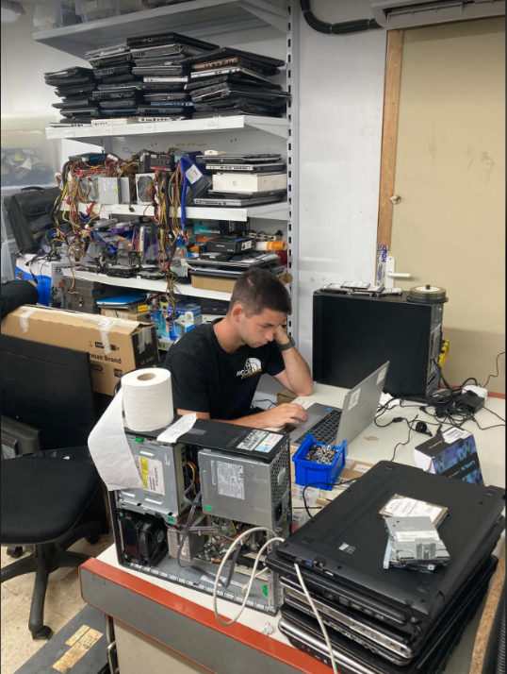
Mojí pracovní náplní bylo uvádět nefunkční zařízení do provozu, aby se poté mohlo prodat nebo znovu využít. Každý den nám přibývala nová zařízení a naším úkolem bylo zjistit příčiny poruchy a napravit je. Ve firmě měli široký výběr oprav od počítačů, notebooků, až po mobily nebo televize. Ve firmě pracovalo asi 30 zaměstnanců z toho bylo 7 stážistů. Firma byla na stážisty zvyklá, a tak v průběhu pobytu nenastaly žádné komplikace.

Před naší kolejí byla autobusová zastávka, kterou bylo možné do práce jezdit, což bylo hodně komfortní. Autobusová doprava byla dobře značená, a tak cesty nedělaly žádný problém. Cesta busem trvala něco mezi 20-40 minutami, záleželo na dopravní situaci. Rovněž bylo možné dojít do práce pěšky, ale my chodili pěšky spíše z ní.

Naučil jsem se zde rozebírat notebooky a opravovat jejich komponenty, zapojovat klávesnici, touchpad a zdroj. Dále také instalovat operační systém Windows, aktualizovat jej anebo aktualizovat drivery a řešit softwarové chyby. Samozřejmá byla také práce s pomocnými nebo instalačními programy.

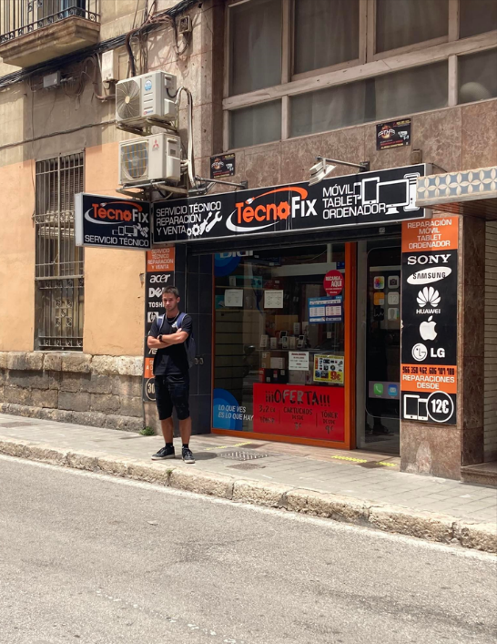
Měli jsme i volný čas, který jsem se snažil využít co nejvíce. Ze začátku jsem ho využíval k prozkoumávání města, kultury a památek a později na odpolední uvolnění u pláže. Velmi oblíbeným místem byla Calle San Francisco neboli tzv. Mushroom street. Byla zvláštní tím, že po její cestě byly náhodně umístěné sochy hub v nadlidské velikosti.

Na víkendy jsme měli připravené akce, jak od agentury, tak od nás. Navštívili jsme muzeum umění, muzeum se zaměřením na období gladiátorů, muzeum figurín nebo také malé hororové muzeum. Dalším výletem byl ostrov Tabarca, který je označován za nejmenší osídlený ostrov blízko Španělského pobřeží. Posledním výletem byla cesta na Santa Barbaru, což byl hrad umístěný na samotném vrcholu hory. Výhled odtamtud na pláž a okolí je k nezaplacení.

Kolej, kde jsme bydleli, se jmenovala La Florida a byla 20 minut od centra. Každý měl vlastní pokoj s koupelnou a klimatizací. Na pokoje chodily uklízečky, takže bylo všude čisto.

Stravování bylo za mě v pořádku, vše mi chutnalo a jídla dávali požehnaně. Měli jsme plnou penzi díky grantu od EU, a tak jediné co bylo důležité řešit, byl čas, abychom se stihli dostavit na výdejní hodiny.

Doprava byla placená z peněz, které jsme dostali před stáží. Agentura nám zajistila Bus Cards, u kterých se nabíjely jízdy.

Pro výběr do programu bylo potřeba absolvovat nejméně 50 hodin na jazykovém portálu OLS, spoustu online schůzek, prezenčních schůzek a spoustu papírování. V této fázi je nejdůležitější komunikace a dochvilnost, ale věřte mi, že to za to opravdu stojí.

Ještě jednou bych rád poděkoval všem, kteří se na této akci podíleli, ať už to byly paní profesorky, nebo paní ředitelka, nebo program Erasmus+ a Evropská unie. Pro mě je to opravdu nezapomenutelný zážitek s hromadou zkušeností a vzpomínek. Rovněž jsem nasbíral kontakty a v budoucnu je možná využiji. Už teď vím, že se chci zúčastnit další stáže v zahraničí.

